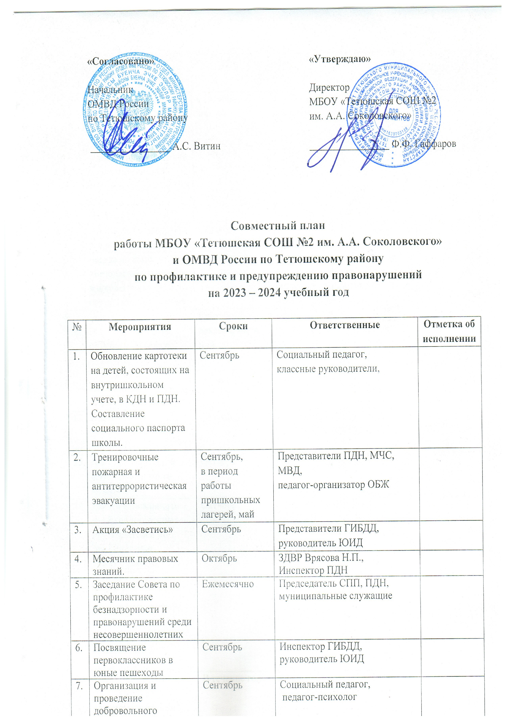

 | Посещение родительских собраний (в том числе интернет-собраний) «Безопасное поведение в сети интернете»; «Противодействие терроризму и экстремизму» | Сентябрь - апрель | ПДН, муниципальные служащие
 | Оформление правового уголка. | Сентябрь | Социальный педагог, ПДН
 | Беседа по теме «Безопасное поведение в школе, семье, и общественных местах» | Сентябрь | Инспектор по профилактике семейного неблагополучия и правонарушений среди несовершеннолетних
 | Встреча учащихся с работниками ПДН, ОГИБДД. Беседа с учащимися по безопасному поведению на дорогах, соблюдение ПДД. | Сентябрь, декабрь, март, май | ПДН, ГИБДД  муниципальные служащие
 | Посвящение первоклассников в пешеходы. | Сентябрь | Инспектор ГИБДД-Сагдеев Л. Р  Руководитель ЮИД
 | Конкурс- викторина «Это должен знать каждый» | Октябрь | Руководитель ЮИД
 | Работа социального педагога и классных руководителей по профилактике экстремистских проявлений и вовлечение несовершеннолетних в группы антиобщественной и криминальной направленности. | Октябрь | Социальный педагог,  классные руководители
 | Выявление семей, находящихся в социально опасном положении. | В течение года | Социальный педагог, ПДН, муниципальные служащие
 | Беседы на правовую тематику | В течение года | Инспектор ПДН, ГИБДД, муниципальные служащие
- О | Организация занятости обучающихся, состоящих на профилактическом учете несовершеннолетних. | Октябрь | Социальный педагог,  классные руководители
 | Проведение рейдов «Каникулы» с целью проверки исполнения требований 71-ЗРТ | В течение каникулярного времени | Представители школы, ПДН, муниципальные служащие
 | Собеседование со школьниками группы «риска» и их родителями по вопросу летней занятости. | Апрель | Социальный педагог,  представители ПДН
 | Индивидуальная беседа с учащимися, состоящими на внутришкольном учете и детей «группы риска». | В течение года | ЗДВР Врясова Н.П.,  Гарипова О.В.
 | Кинолектории по профилактике преступлений, правонарушений, бродяжничества и безнадзорности. | В период проведения месячников, дней профилактики | Классные руководители,  ЗДРВ Врясова Н.П.
 | Участие в планировании мероприятий для детей группы риска, детей находящихся в ТЖС. | В течение года | Зам. директора по ВР, классные руководители, инспектор ПДН, социальный педагог
 | Беседа по профилактике употребления психоактивных веществ среди учащихся 9-11 классов | Ноябрь | Школьная медсестра Асанова А.И., ЗДВР Врясова Н.П.,
- К | Конкурс – соревнование на знание ПДД. | Ноябрь | Руководитель ЮИД
 | Рейды по неблагополучным семьям, семьям учащихся группы риска. Обследование условий жизни детей (в соответствии с планом, по необходимости) | В течение года | Зам. директора по ВР, классные руководители, инспектор ПДН, инспектор по профилактике семейного неблагополучия и правонарушений среди несовершеннолетних, социальный педагог
 | О профилактической работе с обучающимися и родителями накануне Новогодних праздников и зимних каникул. Необходимые инструктажи по ТБ перед каникулами. | Декабрь | Социальный педагог,  классные руководители,  ЗДРВ Врясова Н.П.
 | Анкетирование учащихся старших классов по поводу организации досуга. | Январь | Социальный педагог,  ПДН
 | Совместные рейды ЮИД и инспекторов ГИБДД | 1 раз в четверть | Сагдеев Л. Р  Похлебкин А.В., Сергеева В.А.
 | Проведение коллективных и индивидуальных профилактических бесед с учениками | По плану классных руководителей | ПДН, ЗДВР, классные руководители
 | Профилактические беседы с учащимися с приглашением инспектора ГИБДД | 1 раз в четверть | Сагдеев Л. Р  Похлебкин А.В., Сергеева В.А.
 | Межведомственная профилактическая операция «Подросток-2023» | В течение летнего периода | ТСОШ №2 им. А.А. Соколовского, КДН и ЗП, ПДН, ЦСОН, ТЦРБ,
 | Организация порядка во время проведения общешкольных и межшкольных мероприятий. | В течение года | Участковый, инспектор ПДН, инспектор по профилактике семейного неблагополучия и правонарушений среди несовершеннолетних, социальный педагог
 | Собеседование с учащимися  1 –х классов о безопасном поведении на улице и дома | Сентябрь, ежегодно | Инспектор по профилактике семейного неблагополучия, инспектор ПДН, классные руководители

Инспектор ПДН  ____________________  (О.В. Гарипова) | Заместитель директора  по воспитательной работе  ___Врясова________  (Н.П. Врясова)

